Муниципальное автономное дошкольное образовательное учреждение «Детский сад № 369» г. Перми

Принято  на педагогическом совете  Протокол № 1  от «___» ________20_____г. | Утверждено  приказом заведующим МАДОУ «Детский сад № 369» г. Перми  __________/ Мартынова И.В./  Приказ № ____  от «___» _________20_____г.

Программа
краткосрочной образовательной практики
по познавательному развитию
для детей 5-6 лет
«Шашки»

Автор:
Якутина Светлана Владимировна
воспитатель

Пермь
2018 год
Технологическая карта
Аннотация для родителей (краткое содержание практики) | Игра шашки стимулирует соревновательный интерес и одновременно творческий подход для осуществления выигрыша. Воспитывает настойчивость, целеустремлённость, уверенность в себе и волю к победе. Вырабатывает у детей умение применять полученные знания на практике.  Ребёнок придумывает, запоминает и воссоздаёт в игре всё новые комбинации ходов, развивая таким образом стратегическое мышление.
Цель | Научить детей играть в настольную игру «Шашки
Задачи | - Активизировать мыслительную деятельность дошкольников; тренировать логическое и стратегическое мышление, память и наблюдательность.  - Развивать умственные способности; умения производить расчёты на несколько ходов вперёд, образное и аналитическое мышление.  Обучать умению ориентироваться на плоскости.
Время проведения | 25 минут,
Кол-во часов | 1,5
Максимальное количество участников | 2
Перечень материалов и оборудования для проведения КОП | Шашки, поле игровое
Предполагаемые результаты (умения навыки, созданный продукт) | Дети научились играть в настольную игру «Шашки».

Тематический план
Задачи | Содержание |  |  | Планируемый результат
 | Деятельность педагога |  | Деятельность детей
Встреча №1 «Вводное»
Познакомить детей с историей созданием шашек. Заинтересовать их в данной игре | Рассказ педагога и демонстрация шашек | Дети внимательно слушают и рассматривают картинки |  | Узнали историю шашек и заинтересовались в игре
Встреча №2 «Русские шашки»
Научить играть в «Русские шашки» | Педагог показывает и объясняет правила игры в «Русские шашки». Раздает детям алгоритм к игре. | Внимательно слушают, запоминают, рассматривают алгоритм, учатся играть. |  | Научились играть в «Русские шашки»
Встреча №3 «Поддавки»
Научить играть в «Поддавки» | Педагог объясняет и показывает, как играть, знакомит детей с правилами игры. | Внимательно слушают, запоминают, рассматривают алгоритм, учатся играть в «Поддавки». |  | Научились играть в новую игру «Поддавки»

Список литературы:

Приложение
Приложение №1
Приложение №1:

Приложение №2: 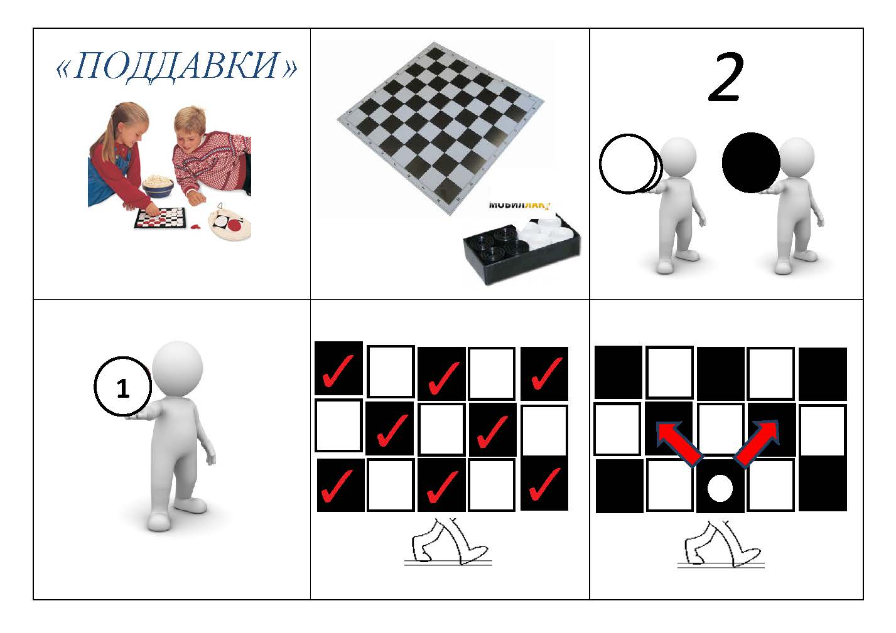
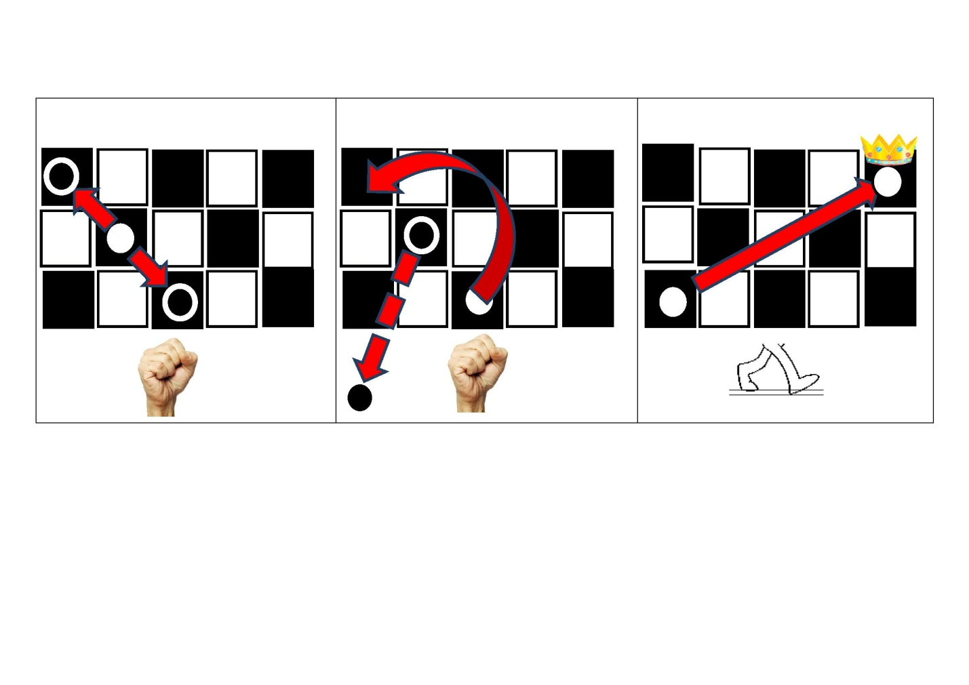

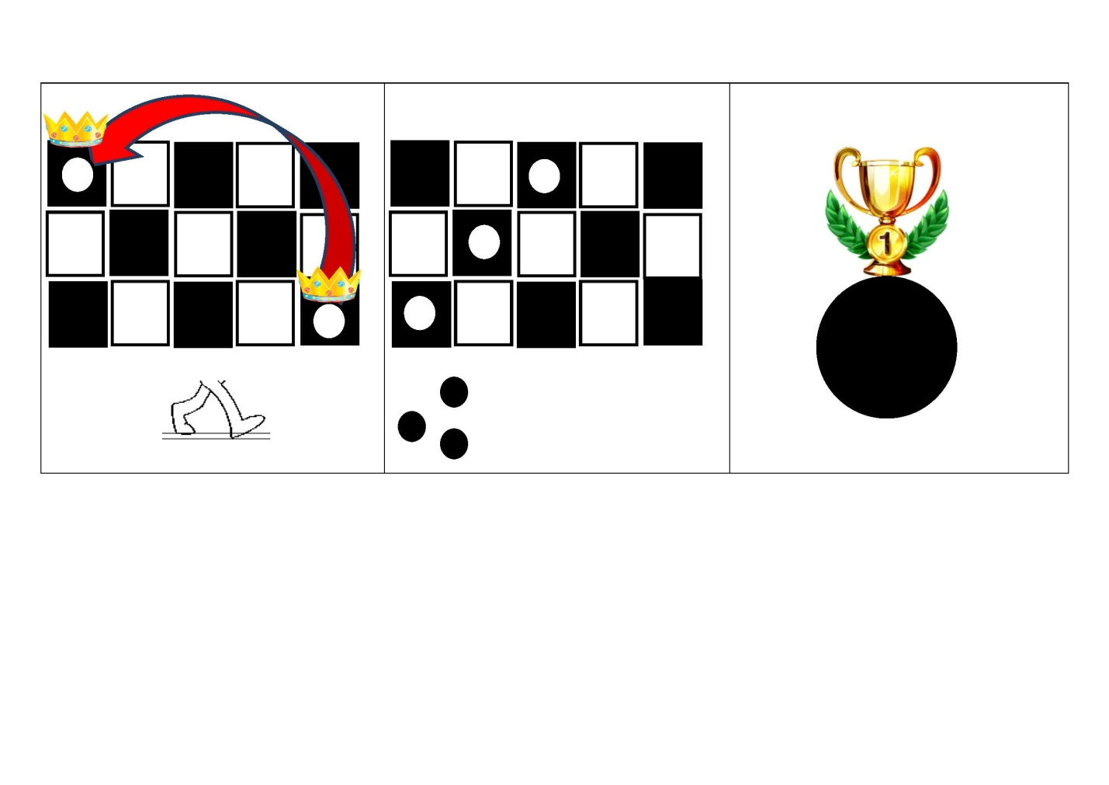
Приложение №2
1 этап – «ЗНАКОМСТВО» (1 занятие)
«История шашек»

Ход занятия:
I часть – мотивация и организация детей

В. - Ребята, отгадайте загадку:
Черно-белая игра,
С полем в клеточку она.
В «Уголки» играем с Машкой,
А игра зовется... (шашки)

В. - Ребята, скажите, о чём была эта загадка? Правильно о шашках Шашки – одна из самых древних игр. А как эта игра появилась, вы хотите узнать?
В. - Я хочу вас пригласить в путешествие в прошлое шашек. Исследования учёных показали, что история шашек окутана множеством тайн и загадок, но известно, что игры, подобные шашечным, существовали ещё в Древнем Египте и с тех пор эта игра много раз менялась. Но, давайте всё по порядку … Существует три основные версии происхождения шашек и все они заслуживают пристального внимания!

Египетская версия
В. - Росписи на стенах гробниц египетских фараонов, доказывают существование шашек. Так, две шашечные доски, представлены в коллекциях экспонатов, в величайшем музее - Лувре. Эксперты утверждают, что одна из досок принадлежала самому фараону Тутанхамону и была извлечена из его гробницы. Таким образом, из Древнего Египта шашки “перекочевали” в Древнюю Грецию, посмотрите, древнегреческие воины играют в шашки. Затем в Древний Рим в Древнем Риме эта игра называлась «латрункули». А уже оттуда и в Европу, где и приобрели, со временем, современную форму.
Троянская версия
В. - Заслуживает внимания и эта интересная версия, которая кажется вполне логичной и правдоподобной! Так, упоминается о существовании такой личности, как воин Паламед, который был участником осады Трои и именно он придумал шашки, таким образом, послужил добрую службу для своего окружения, так как, известно — осада Трои длилась целых десять лет и подобная интеллектуальная игра помогала армии коротать время с интересом и пользой. Кстати, доски для шашек расчерчивали прямо на земле, что делало игру мобильной и независимой от месторасположения!
Арийско - норманская версия
В. - Учёные, многократно находили древние экспонаты шашек в странах арийско - норманской территории, таких как Киевская Русь, шашки делали тогда из стекла, кости, глины. Во многих былинах и сказаниях, шашки упоминаются, как одна из почитаемых и любимых игр русских богатырей. Игру в шашки очень любил простой народ. Сам Пётр Первый, был большим поклонником шашек! Так, во дворце, по его распоряжению, была выделена особая комната для игры в шашки и шахматы!
Интересные факты из истории шашек
В. - Первый чемпионат мира по шашкам был проведён в 1847 году, победителем стал шотландец Эндрю Андерсен.
В. - Едиными для всех (международными) стали 100-клеточные шашки. Эти шашки зародились во Франции.
В. - Существует много вариантов игры в шашки (по слайду). В России играют в русские шашки.
В. – Ребята, а у кого дома есть игра в шашки? А что должно быть для этой игры? (доски, шашки). Доски и шашки бывают разными. И вашему вниманию я хочу представить разные виды шашек. Есть шашки, как у нас в группе с картонной доской (показать), есть шашки с деревянной доской (показать), есть магнитные шашки, как вы думаете, для чего изобрели такие шашки? (ответы детей). Правильно, их берут с собой в путешествие и при помощи магнита они не падают с доски.
Можно самим сделать шахматную доску из бумаги: приклеить квадратики, можно нарисовать на земле, могут шашки быть не круглые, а в виде солдатиков или башенок.
Шашки бывают разные, игры в шашки бывают разные, а мы с вами научимся играть в русские шашки, потому что шашки объединяют и сплачивают и семью, и друзей. 16 слайд Шашки - приятная и полезная игра. Это интеллектуальное развитие и интеллектуальный отдых.
III часть – подведение итогов работы, мотивация на следующее занятие
В. - Ну вот мы и узнали о происхождении шашек. А в какие игры в шашки можно играть мы научимся на следующем занятии

2 этап – «ОБУЧЕНИЕ» (2 занятие)

Ход занятия:
I часть – мотивация и организация детей
(звучит восточная мелодия (приложение №1), в группу заходит Шах-Падишах (переодетый воспитатель) и говорит)
В. - Салам Аллейкам, достойнейшие из достойнейших, драгоценные алмазы сердца моего, вот мы с вами и снова встретились, чтобы научиться играть в самую мудрую и древнейшую игру «Шашки». В шашки можно играть по – разному, и сегодня мы будем учиться играть в «Русские шашки».
II часть – показ детям последовательности игры в «Русские шашки» (алгоритм)
В. - Что для игры в шашки нужно? (ответы детей) Правильно доска и сами шашки. А ещё надо соблюдать правила игры (алгоритм №1) (дети договаривают последние слова):
1) Игра называется «Русские шашки». 2) Для игры нужна шашечная доска и шашки. 3) В «Русские шашки» играют 2 человека. 4) Начинать бой можешь смело –
Первый ход всегда за белой!
5) Шашки медленно, но метко
Шагают лишь по черным клеткам!
6) Наверно, шашкам не везет,
Но ходят шашки лишь ВПЕРЕД!
7) Знают все: и стар, и млад,
Шашкой бьем вперед – назад!
8) Шашка соперника сразу погибнет,
Если твоя ее перепрыгнет!
9) Поля вдруг конец настанет,
Сразу шашка «дамкой» станет!
10) Чтоб твою «дамку» не поймали,
Ход ее по всей диагонали!
11) Цель игры – побить «врагов»
И чтоб им не было ходов.
III часть – подведение итогов работы, мотивация на следующее занятие
В. - Вот мы и научились играть в новую игру в шашки, кто запомнил, как она называется?(ответы детей) Правильно «Шашки».

2 этап – «ОБУЧЕНИЕ» (занятие 3 «Поддавки»)
I часть – мотивация и организация детей
(звучит восточная мелодия (приложение №1), в группу заходит Шах-Падишах (переодетый воспитатель) и говорит)

В. - В эту игру мы умеем играть, а сегодня
В. - Салам Аллейкам, достойнейшие из достойнейших, драгоценные алмазы сердца моего, вот мы с вами и снова встретились, чтобы научиться играть в самую мудрую и древнейшую игру «Шашки». В шашки можно играть по – разному, и сегодня мы будем учиться играть в «Поддавки», но сначала вспомним уже знакомую нам игру «Русские шашки», как в неё играют?
я мы научимся играть в «Поддавки», как вы думаете, что обозначает слово поддавки? (ответы детей). Правильно, это значит поддаваться, то есть выиграет тот, кто будет лучше поддаваться и у него не останется ни одной шашки.
В. – У этой игры тоже есть правила, как и в русских шашках. И поможет нам их узнать алгоритм (алгоритм №2), итак,
1. Игра в шашки называется – «Поддавки».
2. Для этой игры нужны … (доска и шашки).
3. В «Поддавки можно играть … (по два человека).
4. Первыми ходят … (белые шашки), но сначала надо выбрать, кто будет играть белыми, а кто чёрными шашками. А как выбрать? (ответы детей). Можно выбрать с помощью считалки, можно спрятать за спиной в кулачках, можно с помощью монетки (орёл - решка).
1) Начинать бой можешь смело –
Первый ход всегда за белой!
5. А затем вы играете также, как и «Русские шашки», давайте вспомним эти правила игры (алгоритм №1). (ответы детей).
2) Шашки медленно, но метко
Шагают лишь по черным клеткам!
3) Наверно, шашкам не везет,
Что ходят шашки лишь ВПЕРЕД!
4) Знают все: и стар, и млад,
Шашкой бьем вперед – назад!
5) Шашка соперника сразу погибнет,
Если твоя ее перепрыгнет!
6) Поля вдруг конец настанет,
Сразу шашка «дамкой» станет!
7) Чтоб твою «дамку» не поймали,
Ход ее по всей диагонали!
В. – Чем же тогда эта игра отличается от игры в «Поддавки»? (ответы детей).
6. Правильно, в игре «Поддавки» вы стараетесь, чтобы вас быстрее срубили, потому что у кого не останется ни одной шашки, тот и выиграл. Ну что попробуем? Давайте я вам сейчас покажу, как играть в эту игру, а поможет мне … Кто мне поможет? (ответы детей)
(совместная игра взрослого и ребёнка в паре)
В. - А теперь сами попробуйте сыграть партию в «Поддавки», разбейтесь на пары, кто с кем будет играть, и приступайте к игре.
(дети играют в парах)
III часть – подведение итогов работы, мотивация на следующее занятие
В. - Вот мы и научились играть в новую игру в шашки, кто запомнил, как она называется?(ответы детей) Правильно «Поддавки». Какие правила в этой игре? (ответы детей). А на следующем занятии кружка я вас научу играть ещё в одну новую игру в шашки. До скорой встречи, умнейшие из умнейших.

